СУ "Васил Левски"
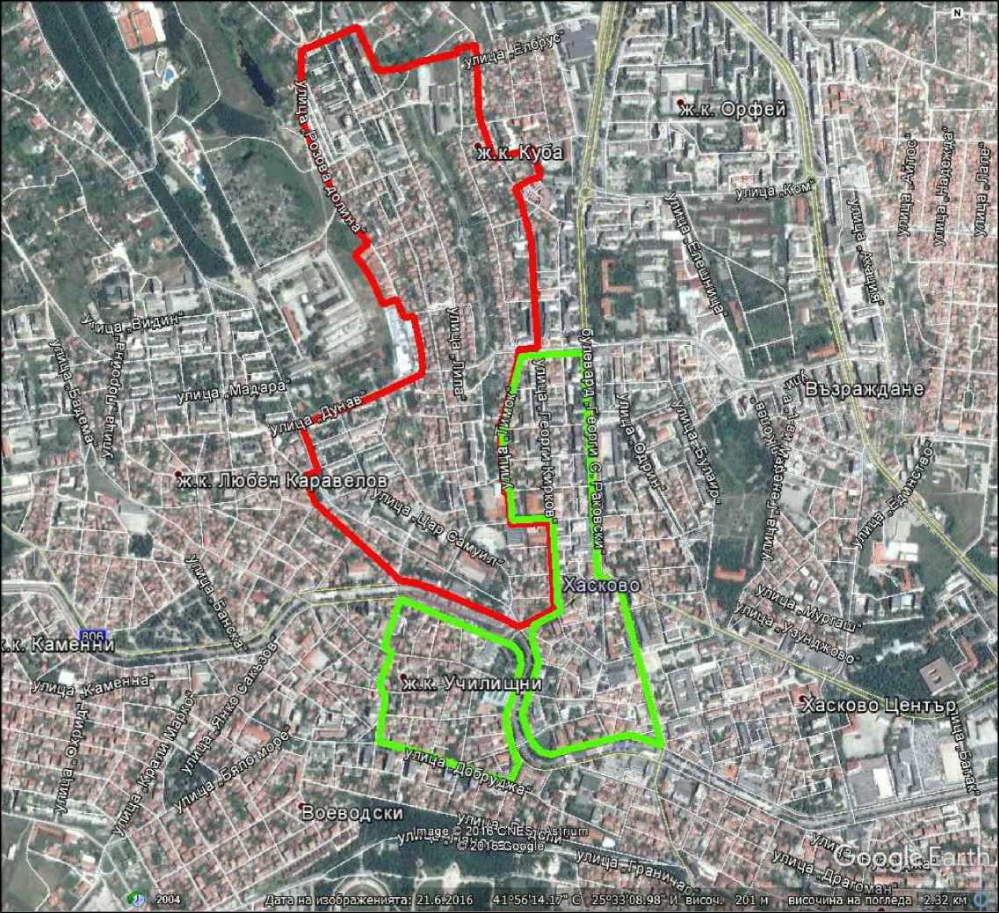
чист район
- бул. "Съединение" №3 - №13, бул. "България" №3 - №33, ул. "Оборище" №2 - №26, ул. "Стара планина" №28 - №52,
ул. "Дунав" №6-№10, ул. "Розова долина" , ул. "Георги Кирков" №93 - №121, №75 - №3949, №9 - №17,
ул. "Тунджа" №10 - №12, ул. "Просвета" №5 - №11, ул. "Тимок" - нечетни, ул. "Средна гора" №4
смесен район
- кв. "Куба I" , кв. "Куба II" – СУ „В.Левски“, ОУ „Шандор Петьофи“, ОУ „Л.Каравелов“, ОУ „Св.св.Кирил и Методий“
- ул. "Дунав" №20 - №24, бул. "Г. С. Раковски" №5 - №21, ул. "Патриарх Евтимий" №1 - №13, пл. "Общински" ,
бул. "България" №43 - №73, бул. "Съединение" №2 - №10, ул. "Георги Кирков" №10 - №16, ул. "Тимок" - четни -
СУ „В.Левски“, ОУ „Иван Рилски“
- бул. "България" № 124 - №146, ул. "Добруджа" №14 - №38, ул. "Веслец" №1 - №3,ул. "Епископ Софроний" №3 - №5,
ул. "Кавала" №2 - №4 - СУ „В.Левски“, ОУ „Св.Климент Охридски“
- ул. „Дунав“ от №1до №20 - СУ „В.Левски“, ОУ „Л.Каравелов“

Приложение № 1
Карта с райони на училищата в град Хасково

